|  |  |  |
| --- | --- | --- |
|  | **Carátula para entrega de prácticas** | |
| Facultad de Ingeniería | | Laboratorio de docencia |

Laboratorios de computación

|  |  |
| --- | --- |
| *Profesor:* | Ing. Claudia Rodriguez Espino. |
| *Asignatura:* | Fundamentos de programación |
| *Grupo:* | 03 |
| *No de Práctica(s):* | 09 |
| *Integrante(s):* | Castañeda Garcés Santiago |
| *Semestre:* | 2018-2 |
| *Fecha de entrega:* | 27-04-2018 |
| *Observaciones:* |  |

salas A y B

CALIFICACIÓN: __________

Objetivo.

Elaborar programas en C para la resolución de problemas básicos que incluyan las estructuras de repetición y la directiva define.

Desarrollo

Realizamos un programa en el cual despliega un menú de varias opciones:

1.- Conversiones.

Permite realiza la conversión de dólares a pesos mexicanos y de pesos mexicanos a dólares, tomando en cuenta que un dólar equivale a 20 pesos mexicanos.

2.-Corriente

Calcular la corriente que fluye por una bombilla que tiene una resistencia de 240 ohm y 120 volteos cuando se enciende, tomando en cuenta la formula V=RI

3.- Calificaciones

Da el tipo de alumno según sus calificaciones, las clasificaciones van de (aprobatorias, reprobatoria, notable, sobresaliente o excelente) en orden decreciente

4.- Sueldo.

Calcula el sueldo que le correspondería al trabajador de una empresa que cobra 40,000 euros anuales, el programa debe realizar los cálculos en función de las condiciones mencionadas, que cuando lleva más de 10 años trabajando tiene un aumento del 10%, si lleva más de 5 y menos que 10 tiene un aumento del 0.07%, si llevas de más de 3 pero menos de 5 tiene un aumento del 0.5% y si llevas menos años tienes un aumento del 0.03%.

5.- Tablas

Muestra todas las tablas de multiplicar del uno al diez, multiplicando cada número del uno hasta el número diez

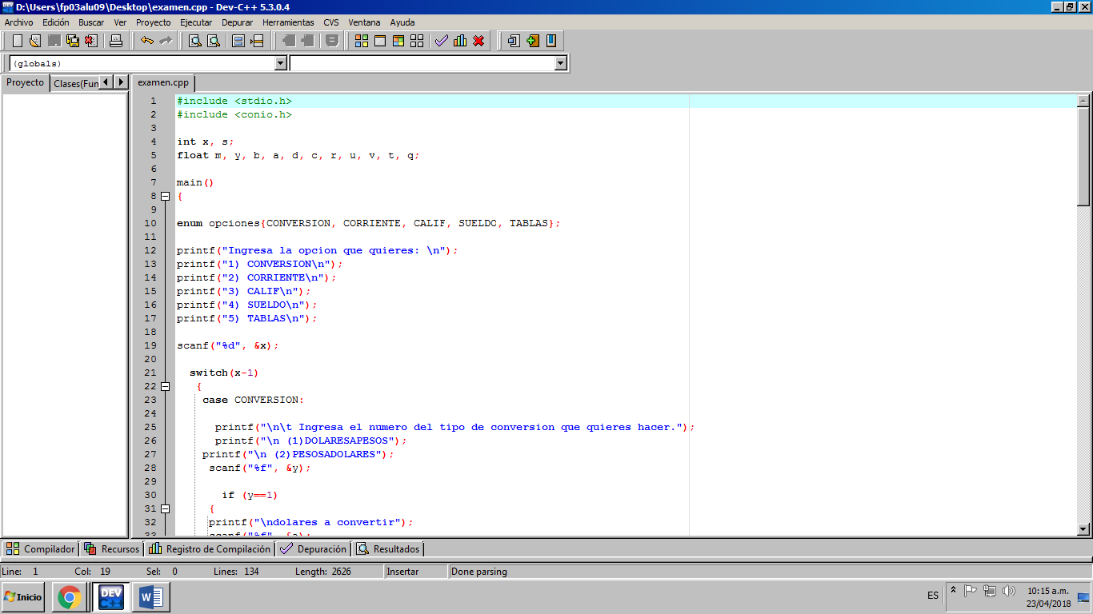Cuerpo del programa.

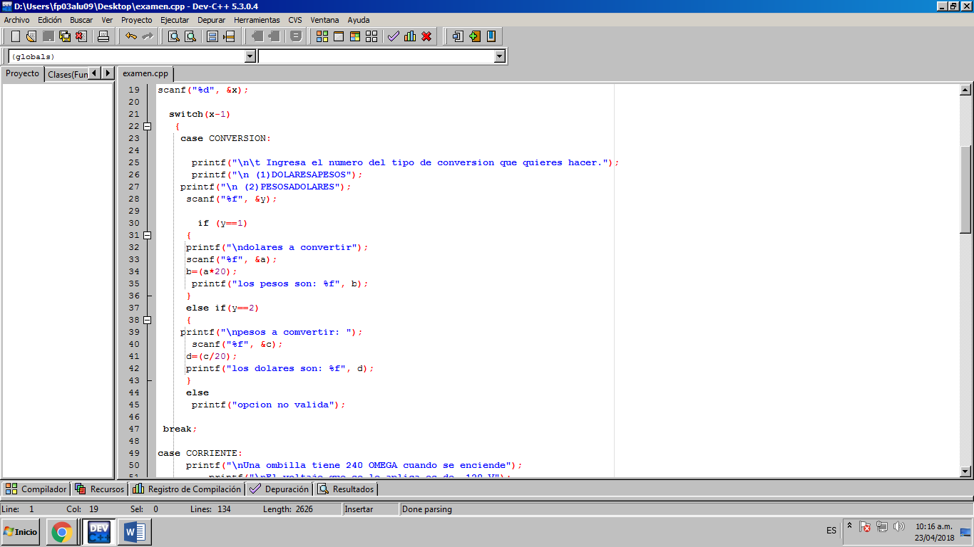

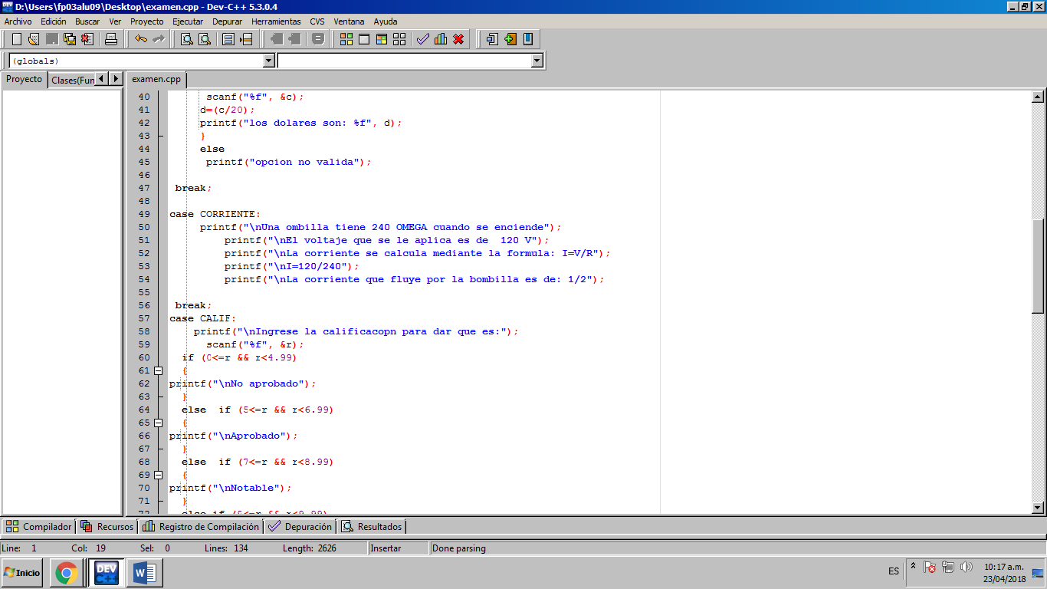

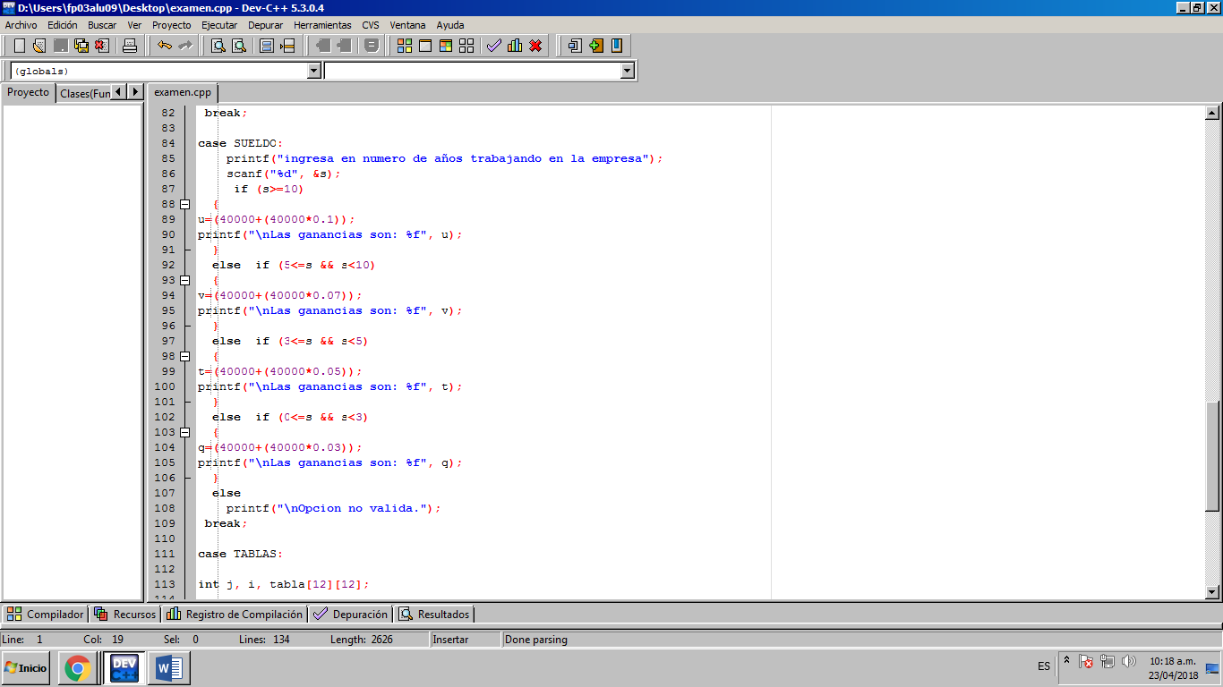

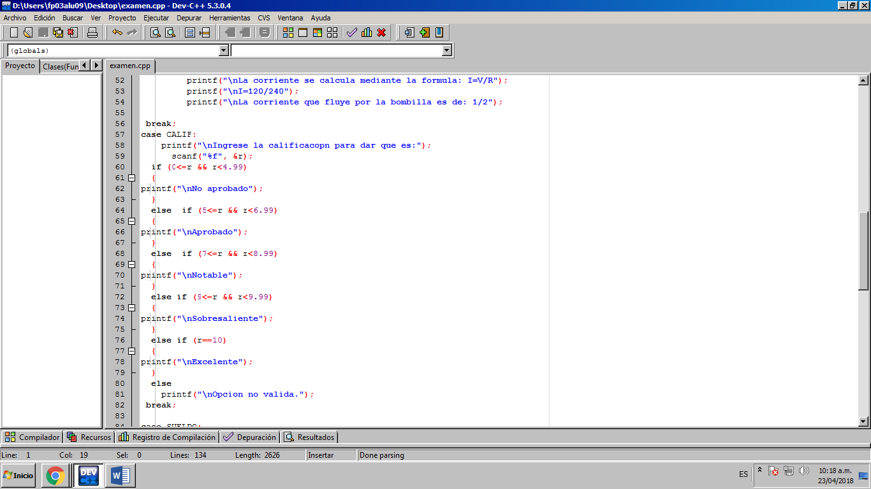

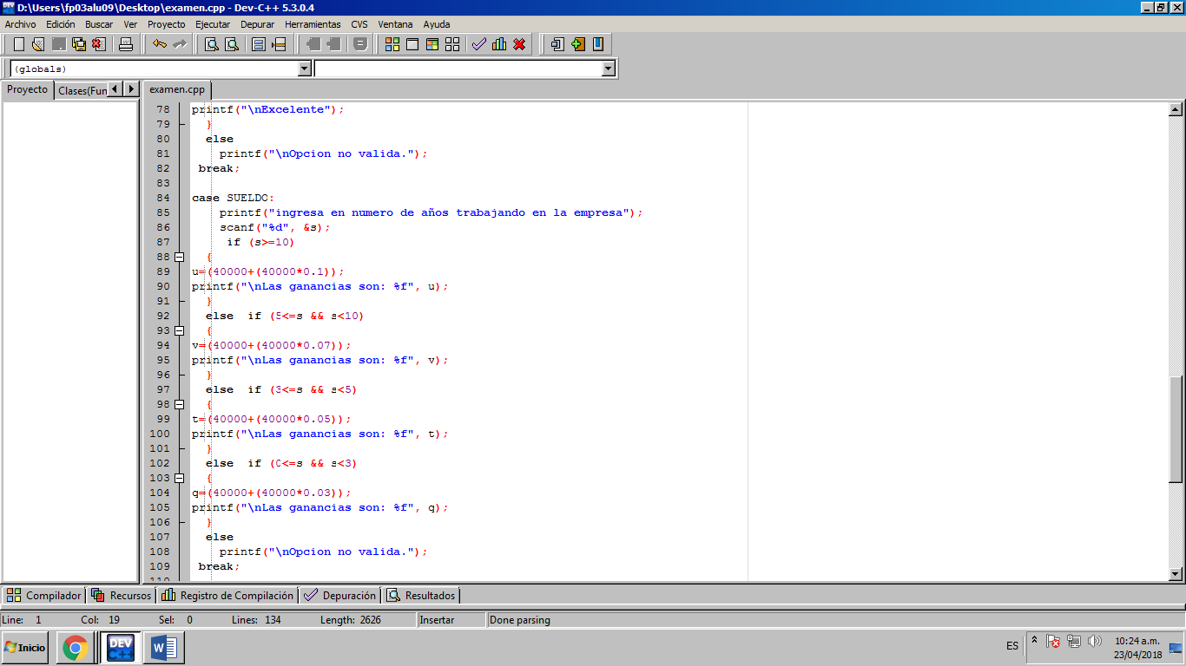

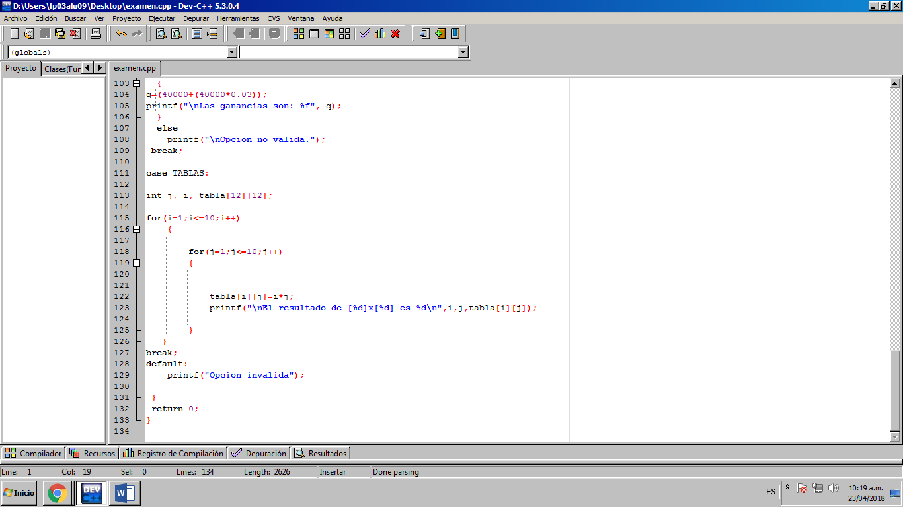

Las corridas del programa son:

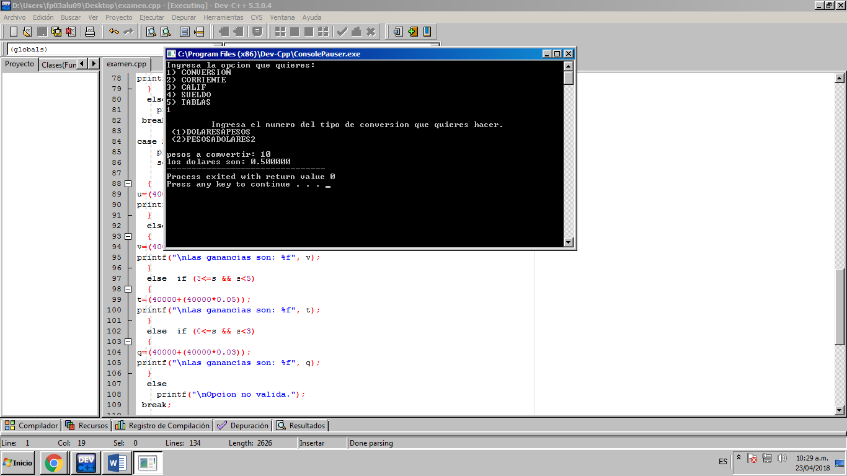

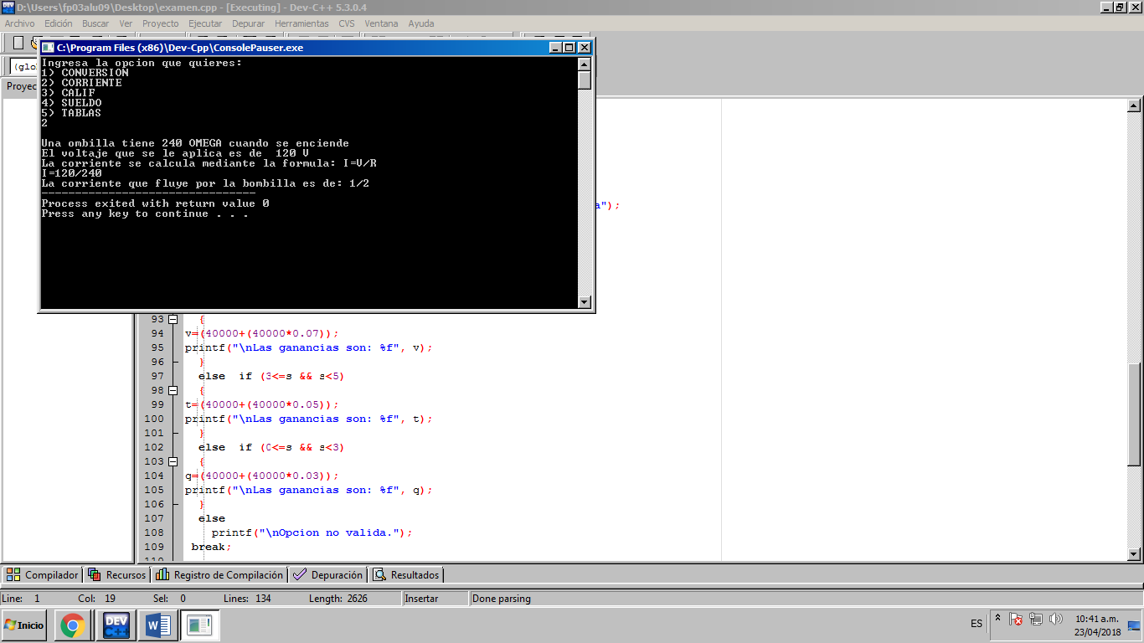

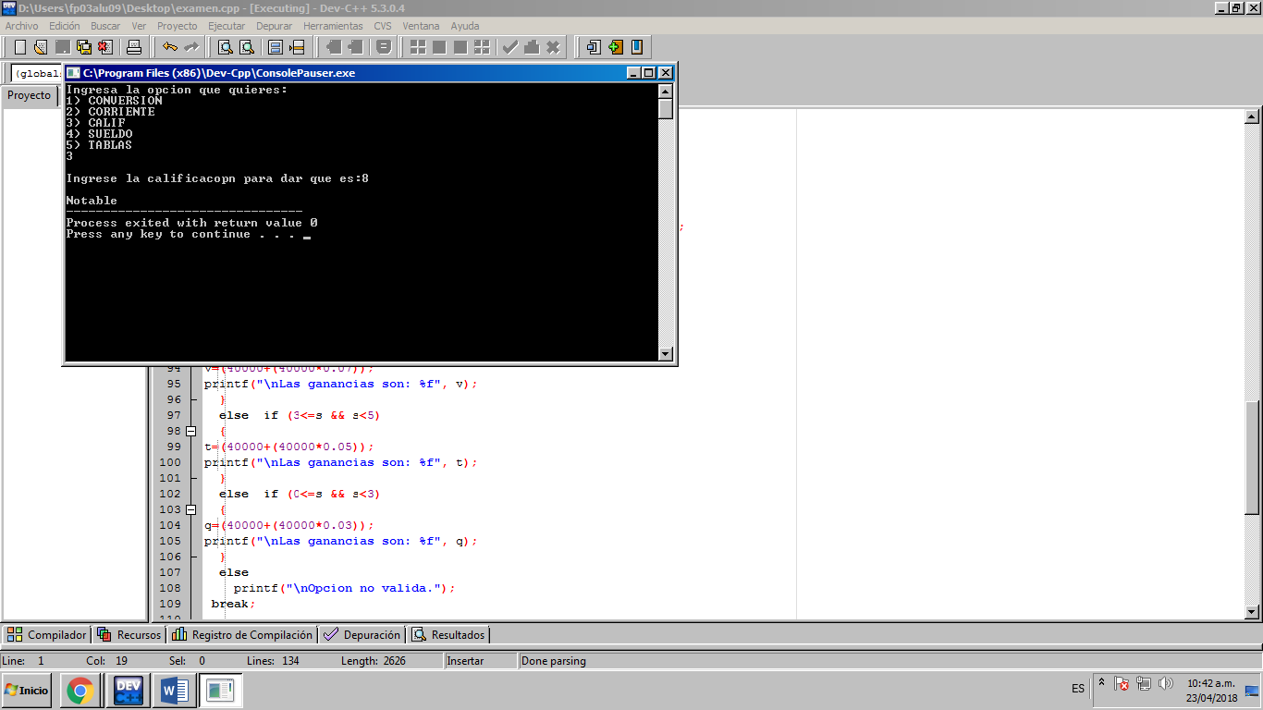

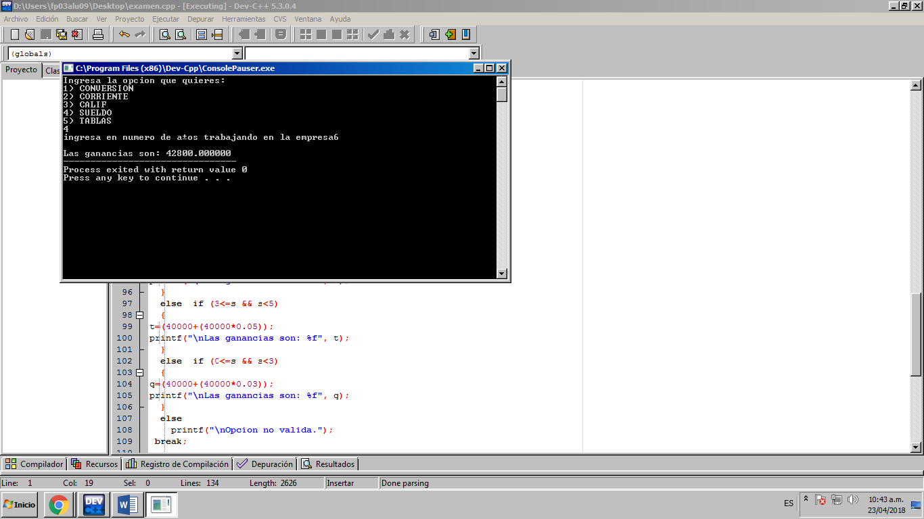

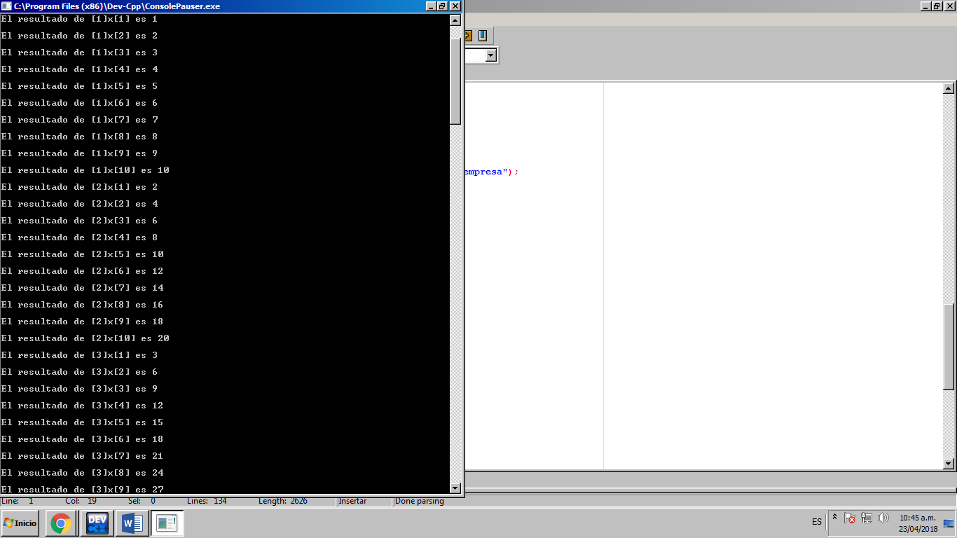

Llega hasta 10

Conclusiones

Se cumplieron los objetivos porque pudimos hacer un programa en C, es este caso en DevC++; con esté menú recapitulamos todos o casi todos de las opciones que vimos en clases anteriores para estructurar programas, podíamos usar varios comandos. Éste ejercicio me sirvió para repasar mucho y ahora creo que se me facilita más hacer los programas, ya no se me olvidan poner varias cosas que antes se me olvidaban, siento que es más fácil encontrar errores por todos los errores que tuve y aprendí a identificar. Aunque me contó trabajo pude hacerlo bien, pero lo de las matrices todavía no me queda muy claro cómo funciona del todo.